
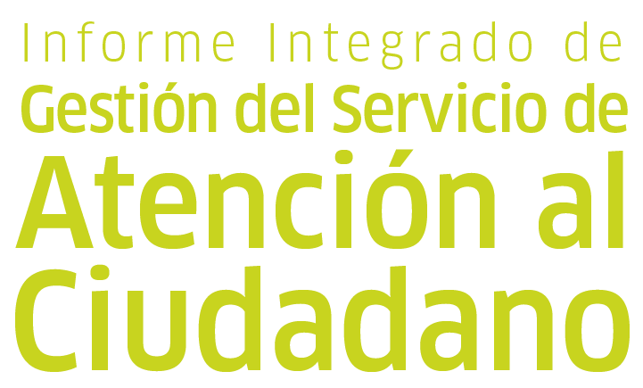


Año 2025

Contenido

- Introducción.
- Acceso a la información pública.
- Solicitudes Recibidas Peticiones, Quejas, Reclamos,
Sugerencias y Denuncias.
  - Oportunidad en la atención – Tiempos de respuesta.
  - Solicitudes asignadas por Área.
  - Comparativo de solicitudes recibidas.
  - Traslados por competencia.
- Chat.
- Denuncias.

- Total PQRSD durante el año 2025.

Introducción

Bajo los principios de calidad, eficiencia, oportunidad y eficacia Findeter ofrece una atención integral al cliente ciudadano, con el fin de satisfacer sus necesidades de información relacionadas con el quehacer de la Entidad, sus productos y servicios.

Findeter tiene la responsabilidad de prestar una atención oportuna a través de los diferentes canales de comunicación con los que cuenta la Entidad, garantizando así el contacto con el cliente ciudadano en lo que respecta a peticiones, quejas, reclamos, sugerencias y denuncias (PQRSD). De esta manera aportamos en el desarrollo óptimo de las relaciones que éstos establezcan o pretendan establecer con Findeter.





El presente informe consolida la gestión realizada durante el año 2025, y permite dar respuesta a:

Informe de Estado de PQRSD
Requerido por PAAC Componente de Atención al Ciudadano.

Informe consolidado de PQRSD
Requerido por PAAC Componente de Transparencia y Acceso a
la Información.

Informe sobre acceso a Información Pública
Requerido por PAAC Componente de Transparencia y Acceso a
la Información.

Informe PQRSD
Requerido por Ley de Transparencia 1712/2014.

Acceso a la Información

En desarrollo del Plan Anticorrupción y de Atención al Ciudadano de Findeter y de conformidad con lo establecido en la Ley 1712 de 2014, «Por medio de la cual se crea la Ley de Transparencia y del Derecho de Acceso a la Información Pública Nacional y se dictan otras disposiciones», las entidades deben publicar en su sitio web las diferentes categorías de información; por lo cual la Entidad ha dispuesto en el portal web www.findeter.gov.co, el acceso al enlace https://www.findeter.gov.co/transparencia-y-acceso-a-la-informacion-publica/informes-trimestrales-sobre-acceso-a-informacion-quejas-y-reclamos#cont en donde los grupos de interés podrán realizar sus consultas.

De acuerdo con los datos suministrados por el aplicativo de PQRSD utilizado por Findeter, durante el año 2025, se recibieron 1.660 solicitudes de acceso a la información pública administrada por la entidad y de conformidad con lo reportado por las dependencias a las cuales les fue asignado su trámite, no se negó el acceso a ninguna de ellas.

Solicitudes Recibidas

Tipo | Solicitudes Recibidas
Peticiones | 1.641
Solicitud de Interés Particular | 736
Solicitud de Interés General | 549
Solicitud de Información Pública | 65
Solicitud de Documentos, Copias, Información. | 280
Solicitudes de Consulta | 8
Solicitud incompleta y desistimiento tácito | 1
Solicitud por traslado de otras entidades | 2
Quejas | 4
Reclamos | 1
Sugerencias | 1
Denuncias | 13
Total | 1.660
Total PQRSD Año 2025

PQRSD Recibidas por mes
Año 2025 | PQRSD  Recibidas por mes
Enero | 125
Febrero | 123
Marzo | 140
Abril | 134
Mayo | 130
Junio | 132
Julio | 147
Agosto | 119
Septiembre | 139
Octubre | 135
Noviembre | 155
Diciembre | 181
Total | 1.660

  - Oportunidad en la Atención –
Tiempo de respuesta

 | Tipo | Tiempo de Respuesta | Tiempo promedio de respuesta
 | Tipo | (Ley 1755 de 2015) | Tiempo promedio de respuesta
 | Peticiones
 | Solicitud de Interés Particular. | 15 días | 13 días
 | Solicitud de Información Pública | 10 días | 7 días
 | Solicitud de Interés General | 15 días | 13 días
 | Solicitud de Documentos, Copias, Información | 10 días | 8 días
 | Solicitud de Consulta | 30 días | 24 días
 | Quejas | 15 días | 10 días
 | Reclamos | 15 días | 6 días
 | Sugerencias | 15 días | 15 días
 | Denuncias | 15 días | 14 días

  - Solicitudes Asignadas por Área

ÁREA | Cantidad | % Participación atención PQRSD
Vicepresidencia Técnica | 1.325 | 79.9%
Secretaría General | 224 | 13.5%
Vicepresidencia de Operaciones | 39 | 2.4%
Vicepresidencia Comercial | 35 | 2.1%
Gerencia de Asuntos Estratégicos | 27 | 1.6%
Vicepresidencia de Riesgos | 4 | 0.2%
Gerencia de Comunicaciones | 4 | 0.2%
Vicepresidencia Financiera | 2 | 0.1%
TOTAL | 1.660 | 100%

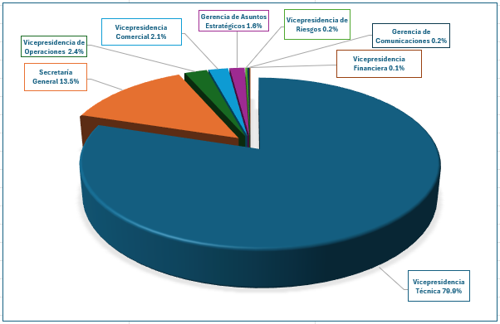

Durante el año 2025 el 79.9% de las solicitudes recibidas fueron asignadas a la Vicepresidencia Técnica, las PQRSD se relacionaron con solicitudes correspondientes a contratos de obra o interventoría en ejecución.

Comparativo de Solicitudes
  - Recibidas PQRSD

Periodo | Año 2024 | Año 2025 | % Incremento
No. Solicitudes  recibidas | 1.616 | 1.647 | 1.9%

*En estos datos no se contemplan la Denuncias

Comparativo No. Solicitudes recibidas año 2024-2025

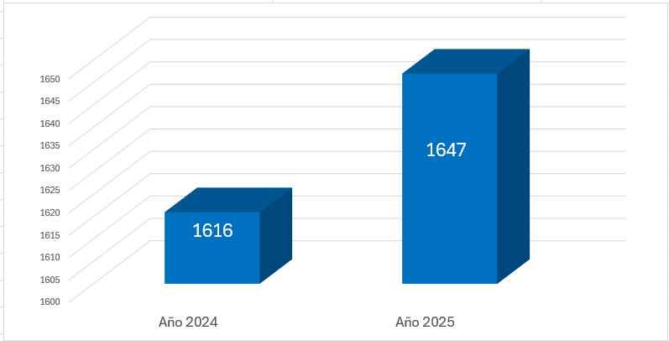

Las solicitudes de PQRSD aumentaron en un 1.9% con respecto al mismo periodo del año anterior. El porcentaje total de las solicitudes se recibieron a través de la página web y el correo electrónico, se estima que su uso continúe en crecimiento como canales de interacción digitales de los clientes y ciudadanos en general.

  - Trámites de traslado PQRSD

Durante el año 2025, fueron identificadas 544 PQRSD traslados de otras entidades para su respectivo trámite y respuesta oportuna, de las cuales fueron 543 peticiones y 1 denuncia.

Chat

El 3% de los usuarios que calificaron el servicio recibido a través del chat consideraron su experiencia positiva; el 97% fue neutral.

Durante el año 2025 fueron atendidas 338 solicitudes de información a través del chat.
- Denuncias

Hace referencia al número total de denuncias relacionadas con fraude y corrupción que involucren algún colaborador de la Entidad, y recibidas a través de los diferentes canales: telefónico, correo electrónico (denuncias@findeter.gov.co) y la página web, opción Denuncias.

Durante el año 2025, a través del sitio web de la Entidad (www.findeter.gov.co/) se recibieron 13 denuncias, relacionadas con temas de intervención y ejecución de contratos, las cuales fueron atendidas oportunamente, llegando a la conclusión que no están relacionadas con fraude o corrupción.

- Totalidad PQRSD Año 2025

Findeter durante el periodo evaluado, atendió un total de 1.661 PQRSD, de las cuales el 97% corresponden a peticiones, el 1.4% a denuncias 1.0% a quejas, 1.0% a Sugerencias y 0.5% a reclamos.

Participación por Tipo

Durante el año 2024, se presentaron 05 quejas provenientes de consumidores financieros recibidas a través de la herramienta tecnológica Smartsupervision.








Informe Integrado de Gestión de Servicio de Atención al Ciudadano
CCOM-FO-001 V14 / 2-Sep-2022 / Clasificada

